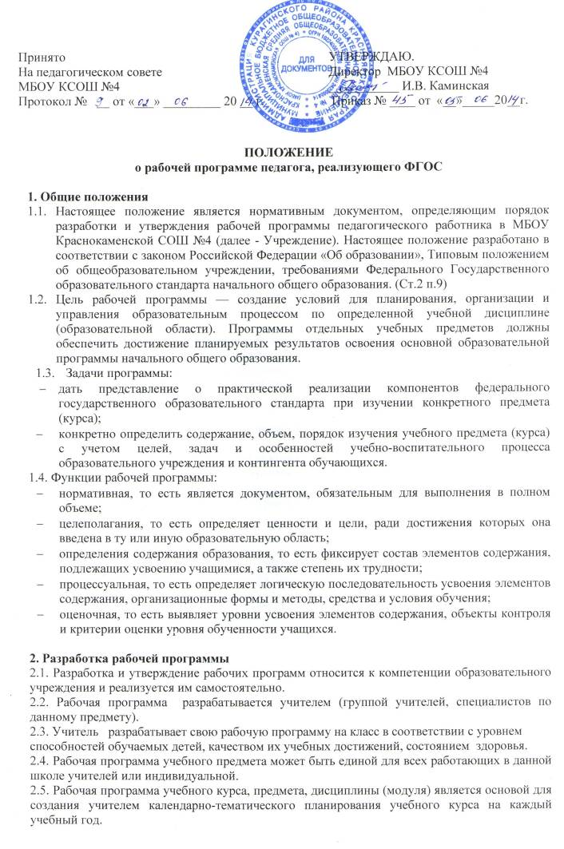
3. Структура, оформление и составляющие рабочей программы
3.1. Рабочая программа учебного предмета должна быть оформлена по образцу, аккуратно, без исправлений выполнена на компьютере. Таблицы вставляются непосредственно в текст.
Календарно-тематическое планирование представляется в виде таблицы.
3.2. Составитель рабочей программы может самостоятельно:
- устанавливать последовательность изучения учебного материала, распределять учебный материал по годам обучения;
- распределять время, отведенное на изучение курса, между разделами и темами по их дидактической значимости, а также исходя из материально-технических ресурсов школы;
- вносить корректировку в течение учебного года;
- конкретизировать требования к результатам освоения основной образовательной программы обучающимися;
- включать материал регионального компонента по предмету;
- выбирать, исходя из стоящих перед предметом задач, методики и технологии обучения и контроля уровня подготовленности обучающихся.
3.3. Структура рабочей программы
- Титульный лист.
- Пояснительная записка.
- Общая характеристика учебного предмета, курса;
- Описание места учебного предмета, курса в учебном плане;
- Описание ценностных ориентиров содержания учебного предмета.
- Личностные, метапредметные и предметные результаты освоения конкретного учебного предмета, курса.
- Содержание учебного предмета, курса.
- Календарно-тематическое планирование с указанием основных видов учебной деятельности обучающихся.
- Описание материально-технического обеспечения образовательного процесса.
3.5. Структурные элементы рабочей программы педагога

Элементы  рабочей  программы | Содержание элементов рабочей программы
Титульный лист | См. Приложение 1
Пояснительная  записка | - указывается примерная или авторская программа, на основе которой разработана рабочая программа (издательство, год издания).  - кому адресована программа: тип (общеобразовательное, специальное и др.) учебного учреждения и определение класса обучающихся;  - обоснованность (актуальность, новизна, значимость);  - кратко формулируются общие цели учебного предмета для уровня обучения;  - сроки реализации программы;  - контроль предметных результатов (См. Приложения к программе «Оценочные и методические материалы»).  - предполагаемые результаты.
Общая характеристика учебного предмета, курса | - конкретизируются общие цели и задачи начального общего образования с учетом специфики учебного предмета, курса  - общая характеристика учебного процесса: основные технологии, методы, формы обучения;  - логические связи данного предмета с остальными предметами (разделами) учебного (образовательного) плана;
Описание места учебного предмета, курса в учебном плане | К какой образовательной области относится,  в течение, какого времени изучается,  за счет каких часов реализуется,  недельное и годовое кол-во часов
Описание ценностных ориентиров содержания учебного предмета | По примерной программе
Личностные, метапредметные и предметные результаты освоения конкретного учебного предмета, курса | Требования к уровню подготовки учащихся, обучающихся по данной программе. Личностные, метапредметные и предметные результаты освоения конкретного учебного предмета, курса в соответствии с требованиями ФГОС и авторской программы конкретизируются для каждого класса; могут быть дифференцированы по уровням.  Требования к подготовке учащихся по предмету в полном объеме совпадают с требованиями ФГОС и примерной (авторской) программой по предмету или примерными учебными программами (для интегрированного курса).  Требования задаются в деятельностной форме (что в результате изучения учебного предмета учащиеся должны знать, уметь, использовать в практической деятельности и повседневной жизни).
Содержание тем учебного курса | - перечень и название раздела и тем курса;  - необходимое количество часов для изучения раздела, темы.
Календарно-тематическое планирование с указанием основных видов учебной деятельности обучающихся | - перечень разделов, тем и последовательность их изучения;  - количество часов на изучение каждого раздела и каждой темы;  - темы отдельных уроков и учебные материалы к ним;  - календарные сроки;
Описание материально-технического обеспечения образовательного процесса | Литература по учебной дисциплине подразделяется на основную и дополнительную. Перечень основной литературы включает издания, используемые учителем при составлении программы и организации учебного процесса. Дополнительный список зависит от предпочтений авторов рабочей программы. Он включает учебники, учебные пособия, справочники и другие источники, расширяющие знания обучаемых по отдельным аспектам и проблемам курса. В библиографическом списке выделяются издания, предназначенные для учащихся, и литература для педагога (как основная, так и дополнительная). Список литературы программы изданий, с указанием автора, названия книги, места и года издания.

3.6. График практических работ
№ | Раздел | Практические работы | Дата проведения

3.7. График контроля знаний учащихся
№ | Раздел | Вид контроля. Формы контроля | Дата проведения

3.8. Содержание тем учебного курса представляется в виде следующей таблицы:

Раздел учебного курса | Количество часов
Раздел 1. …..

Раздел 2. …..

3.9. Результаты освоения учебного предмета:

Результаты освоения учебного предмета
личностные | метапредметные | предметные

3.10. Календарно-тематическое планирование
Таблица календарно-тематического планирования по (название предмета, курса) на … класс
№ урока | Кол-во часов | Тема урока | Виды  деятельности учащихся | Дата
 |  |  |  | план |  | факт
Раздел 1. …….. (… ч)
1 | 1
2 | 2
Раздел 2. ……. (…. ч)
3 | 1
4 | 2

4. Рассмотрение и утверждение рабочей программы

4.1. Учитель представляет Рабочую программу на заседание методического объединения учителей-предметников на предмет соответствия установленным требованиям. В протоколе заседания методического объединения учителей-предметников указывается факт соответствия Рабочей программы установленным требованиям.
4.2. Рабочую программу представляют на согласование заместителю директора по учебной работе. Рабочая программа анализируется заместителем директора по учебно-воспитательной работе ОУ на предмет соответствия программы учебному плану общеобразовательного учреждения и требованиям государственного образовательного стандарта; проверяется наличие учебника, предполагаемого для использования, в федеральном перечне. Заместитель директора школы в титульном листе под грифом «Согласовано» ставит дату, подпись.
4.3. После согласования рабочую программу утверждает директор ОУ, ставит гриф утверждения на титульном листе.

5. Компетенция и ответственность учителя
5.1. К компетенции учителя относятся:
- разработка Рабочих программ;
- использование и совершенствование методик учебной деятельности и образовательных технологий;
- организация своей деятельности в соответствии с годовым календарным учебным графиком на текущий учебный год и правилами внутреннего распорядка школы, иными локальными актами к Уставу школы;
- осуществление текущего контроля успеваемости и промежуточной аттестации обучающихся в соответствии с федеральными нормами и федеральными требованиями государственного стандарта общего образования, Уставом школы;
- отчетность о выполнении обучающимися практической части Рабочих программ в соответствии с учебным планом школы на текущий учебный год и графиком учебного процесса (расписанием занятий).
5.2. Учитель несет ответственность за:
- невыполнение функций, отнесенных к его компетенции;
- реализацию обучающимися не в полном объеме практической части Рабочих программ в соответствии с учебным планом общеобразовательного учреждения на текущий учебный год и графиком учебного процесса (расписанием занятий);
- качество знаний, умений и способов деятельности, обучающихся по учебному курсу, предмету, дисциплине (модулю);
- нарушение прав и свобод обучающихся во время реализации Рабочих программ.
5.3. Индивидуальная подготовка учителя к уроку осуществляется в виде конспекта урока или заполнения технологической карты.

5.4.При заполнении календарно-тематического плана следует учитывать, что формулировка темы рабочей программы, календарно-тематического плана и записи в учебном журнале должны совпадать.

Приложение 1
Примерный формат титульного листа

муниципальное бюджетное общеобразовательное учреждение
Краснокаменская средняя общеобразовательная школа №4

«Рассмотрено» на заседании МО учителей___________________  Руководитель МО  __________________________  Протокол № ___ от  «____»____________201__ г. | «Согласовано»  Заместитель директора по УВР  _____________________________  «____»____________201 г. | «Утверждаю»  Директор МБОУ Краснокаменской СОШ №4  _______________________  Приказ № ___ от «___»__________ 201___ г.

Рабочая программа

По предмету ______________________________________
Класс ____________________________________________
Учитель __________________________________________

